2015年三明市初中毕业暨高级中等学校招生统一考试
物 理 试 题
（满分：100分 考试时间：6月22日上午8 : 30 – 10 : 00）
友情提示：1．全卷五大题，共32小题。
2．考生将自己的姓名、准考证号及所有答案均填写在答题卡上。
3．答题要求见答题卡上的“注意事项”。
一、选择题（本大题18小题，每小题2分，共36分。每小题只有一个选项符合题意）
1．下列物体中，能被磁体吸引的是
A．铜块 B．铝块 C．铁块 D．木块
2．汽油机工作时把内能转化为
A．机械能 B．电能 C．化学能 D．核能
3.一曲“小苹果”风靡大江南北。我们能分辩出是筷子兄弟的演唱，依据的是声音的
Ａ.音调 Ｂ.响度 Ｃ.音色 Ｄ.音速
4.2015年4月４日发生的月全食持续时间只有12.3 min，这是134年以来持续时间最短的月全食。月食形成的原因是
Ａ.光的反射 Ｂ.光的折射 Ｃ. 光的色散 Ｄ.光的直线传播
5．洗热水澡时，卫生间的玻璃镜面常会蒙上一层水雾，这一现象属于物态变化中的
A．熔化 B．液化 C．凝华 D．汽化
6．下列器材中，用于辨别火线和零线的是
A．验电器 B．电流表 C．测电笔 D．电能表
7．人们常用酒精擦拭体表为高烧病人降温，这是因为酒精
A．蒸发吸热 B．凝固放热 C．升华吸热 D．液化放热
8．如图1所示的简单机械，使用时属于费力杠杆的是
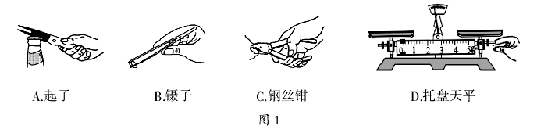

9．下列措施中，为了减小摩擦的是
A．足球守门员戴上防滑手套 B．旱冰鞋底装上滑轮
C．自行车刹车时用力握紧手闸 D．鞋底制上凹凸不平的花纹
10．下列材料选用的实例中，主要从“物质密度”角度考虑的是
A．选用水作为冷却汽车发动机的物质
B．选用塑料制作电源插座的外壳
C．选用塑料泡沫制作影视场景的“滚石”
D．选用液态氢作为火箭发动机的燃料
11．如图2所示，a表示垂直于纸面的一根导体，它是闭合电路的一部分。当导体a在磁场中按箭头方向运动时，下列四种情况中不会产生感应电流的是

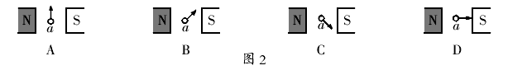
12．甲、乙两台抽水机的功率分别为500 W和800 W，下列说法正确的是
A．甲抽水机做功比较少 B．乙抽水机做功比较多
C．甲抽水机做功比较快 D．乙抽水机做功比较快
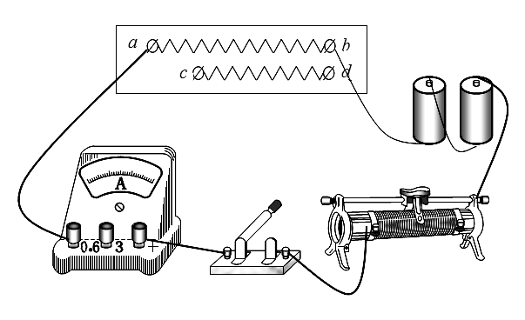
13．在探究“导体电阻的大小与哪些因素有关”的实验中，将一根粗细均匀的导体截成ab、cd两段后，分别把它们接入如图3所示的电路中，这是在探究导体电阻与导体
图3
A．横截面积的关系 B．材料的关系
C．长度的关系 D．温度的关系

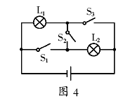
14．如图4所示的电路中有两只灯泡L₁、L₂，现要使两只灯泡并联连接，下列做法正确的是
A．闭合S₁、S₃，断开S₂
B．闭合S₁、S₂，断开S₃
C．闭合S₂、S₃，断开S₁
D．闭合S₂，断开S₁、S₃

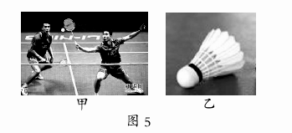
15．三明籍运动员刘成获第十四届苏迪曼杯羽毛球世界冠军，图5甲为他比赛时的场景。羽毛球由16根羽毛插在半球形的海绵或软木托制成（如图5乙所示），一个羽毛球的质量大约为
A.0.5 g
B. 5 g
C. 50 g
D. 500 g
16．图6是一火灾报警系统的原理图，其中R₂为用半导体热敏材料制成的传感器，其电阻会随温度升高而减小，R₁为定值电阻，电源电压恒定不变。当R₂所在处出现火灾时，下列判断正确的是
A
V
S
R₂
R₁
图6
Ａ. 电流表示数减小 Ｂ. 电压表示数减小
Ｃ. 电路总功率减小 Ｄ. 电阻R₁的功率减小
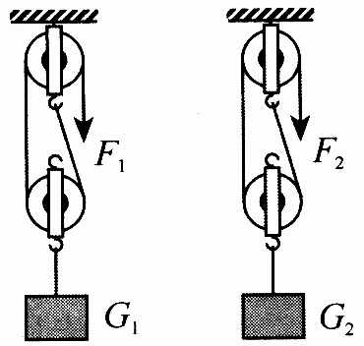
17．如图7所示，用完全相同的两个滑轮组，分别将重为G₁、G₂的两个物体匀速提升相同的高度，若G₁>G₂，提升重物所做的有用功分别为W₁、W₂，机械效率分别为η₁、η₂，则下列判断正确的是
图7
A．W₁>W₂、η₁>η₂ B．W₁>W₂、η₁=η₂
C．W₁>W₂、η₁<η₂ D．W₁=W₂、η₁>η₂
18．如图8所示电路，电源电压恒定为12 V ，L₁、L₂为两只额定电压均为12 V的相同灯泡，灯丝电阻为24 Ω且保持不变，电压表和电流表连接完好。当闭合开关S时，发现灯L₁发光、灯L₂不发光，则此时电压表和电流表的示数分别为
A
V
L₁
L₂
S
图8
A．6 V 0.25 A B．12 V 0.5 A
C． 0 0.25 A D． 0 0.5 A
二、填空与作图题（本大题5小题，每空1分，每图2分，共16分）
19.【飞机那些事】
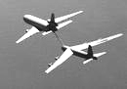
（1）中国是掌握空中加油技术的少数国家之一。如图9所示，加油机与受油机沿同一方向以相同的速度匀速水平飞行，若以受油机为参照物，加油机是 的；加油过程中，受油机的动能 （选填“增大”、“减小”或“不变”） 。
图9

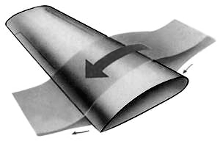
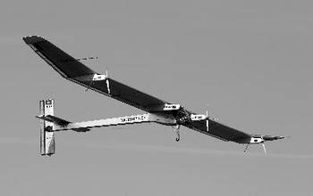
（2）我国自主研制的首架喷气式C919大客机，计划于2015年底实现首飞，中国人“大飞机梦”又将向现实迈出坚实的一步。飞机的机翼通常做成上凸下平的形状（如图10所示），飞机飞行时，机翼上方的空气流速 下方的空气流速，机翼上方的空气压强 下方的空气压强，这样机翼的上下方形成压强差获得升力。（选填“大于”、“小于”或“等于”）
图10
图11
（3）如图11所示的是世界上最大的太阳能飞机“阳光动力2号”，它于2015年3月31日抵达重庆。太阳能是一种 能源选填“可再生”或“不可再生”），太阳能电池将太阳能转化为 能。
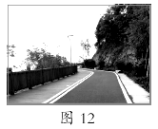
20．如图12所示的是三明市政府为市民修建的用于休闲、健身的城市绿道，它成为三明这座全国文明城市一道亮丽的风景线。行走在绿道上，人们常能闻到阵阵花香，这一现象说明 在永不停息地运动；绿道长约20 km，若按5km/h的平均速度走完全程，大约需要 h。
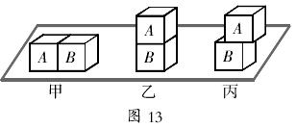
21．对人体安全的电压不高于 V；小明爷爷家有两盏灯笼，灯笼中分别装有一只“220V 40W”和一只“220V 60W”的白炽灯，将两只灯泡串联后接入家庭电路，工作一段时间，装有 W灯泡的灯笼内的温度会更高些。
22．如图13甲所示，两个相同的A、B正方体并排放在水平桌面上时，它们对桌面的压强为p，若将它们按图乙叠放，则它们对桌面的压强为 p；若按图丙所示将A物体平移出$\frac{1}{3}$，则此时物体A对物体B的压强为 p。
23．按要求完成下列作图。
（1）在图14中画出入射光线AO折射光线（大概位置）和反射光线；
（2）小磁针静止时的指向如图15所示，请标出通电螺线螺线管的N、S极和电流方向。
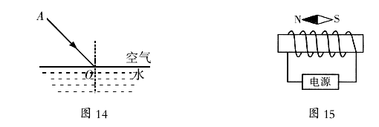

三、简答题（共4分）
24．如图16所示，用手拔开图甲左边的金属弹片后放手，会同时观察到两个现象(如图乙所示)，请用所学的物理知识解释这两个现象。
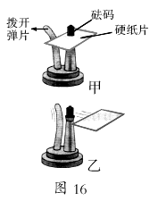
（1）硬纸片为什么会飞出？
（2）硬纸片上的砝码为什么没有飞出，而是落在支架上？

四、计算题（本大题3小题，共20分）
25.（4分）请解答下列与水银有关的的两个问题：
（1）0.2 m高的水银柱产生的压强为多少帕？（水银的密度是13.6×10³ kg/m³ ，g取10 N/kg。）
（2）某蔬菜大棚中有支温度计，温度计内装有3 g的水银，水银从25 ℃上升到35 ℃，需要吸收多少热量？[水银的比热容为140 J/（kg·℃）]

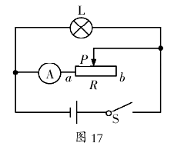
26．（８分）如图16所示的电路，小灯泡L标有“６Ｖ ３Ｗ”的字样，滑动变阻器标有“20 Ω 1 A”字样，电流表使用“0—3A”的量程。电源电压恒定，灯丝电阻保持不变。当闭合开关S时，小灯泡正常发光。 求：
（1）小灯泡正常工作时的电流；
（2）小灯泡正常工作60 s电流做的功；
（3）滑动变阻器的滑片P移至b端时，滑动变阻
器消耗的功率；
（4）在保证电路安全工作的情况下，滑动变
阻器允许接入电路中的最小阻值。

27.（8分）如图18所示，小明用弹簧测力计吊着一重为3.2 N的实心圆柱体，将它竖直逐渐浸入水中，记下圆柱体下表面浸入水中深度h处和对应的F_{浮}，并画出的F_{浮}—h的图像（如图19所示），g取10 N/kg。求：
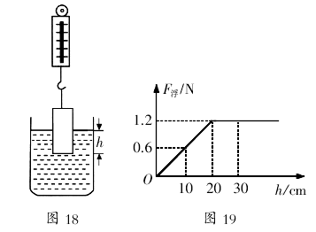
（1）圆柱体的质量；
（2）圆柱体浸入水中的深度h=10 cm
处，静止时弹簧测力计的示数；
（3）圆柱体的密度。

五、实验与探究题（本大题5小题，共24分）
28.（2分）请将测量结果记录在相应的空格中。
(1)如图20所示物体的长度是 cm；
（2如图21所示电压表的示数是 V。
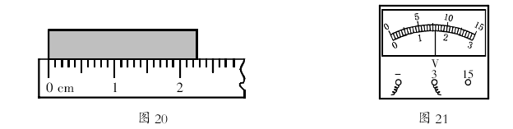

29．（4分）在“探究固体熔化时温度变化规律”的实验中：
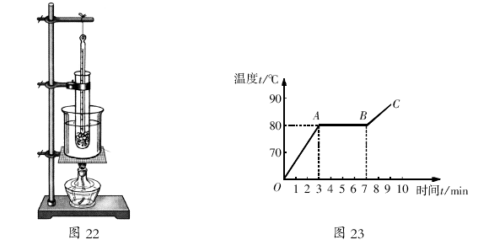
（1）试管中装有适量的某物质，按图22组装时，应让温度计的玻璃泡与该物质 ；
（2）图23是根据实验记录画出的该物质从固态变成液态过程温度随时间变化的图像。由图象可知：该物质是 （选填“晶体”或“非晶体”），从开始熔化到完全熔化持续了 min，图中BC段该物质处于 （选填“固态”、“液态”或“固液共存状态”）。

30．（6分）在探究“凸透镜成像规律”的实验中：
（1）下列实验操作步骤，正确的顺序应是： 、 、 、D、A。（填选项前的字母）
A．多次改变蜡烛到透镜的距离，重复C、D步骤
B．点燃蜡烛，调节烛焰、透镜、光屏，使三者的中心在同一高度上
C．将蜡烛移到某处，移动光屏，寻找烛焰的像
D．记录物距、像距的值和像的特点
E．在光具座上依次放置蜡烛、透镜和光屏
（2）下列“调节烛焰、透镜、光屏三者的中心在同一高度上”的操作，比较规范的
是 （填选项前的字母）
A．将三者分散排列，然后用目测的方法调节
B．将三者靠拢，然后用目测的方法调节
（3）小明实验时所用的凸透镜的焦距f=10 cm，当烛焰放置在如图24所示位置时，移动光屏，可以承接到一个清晰的倒立、 的实像（选填“放大”、“缩小”或“等大”）；接着把烛焰移至20 cm刻度线处，若仍要在光屏得到清晰的像，光屏应_____（选填“远离”或“靠近”）透镜。
0
10
20
30
40
50
60
70
80
90
100
cm

图24

31．(6分)在探究“电阻不变时，导体的电流跟电压关系”的实验中：已知定值电阻R=5 Ω。
（1）小明连接好如图25所示的实验电路，在闭合开关前，他又仔细检查了电路，发现还有两个仪器需要调节：
①应调节 ；
②应调节 ；
（2）请根据图25的实物电路，将下面虚线框中的实验电路图补充完整；
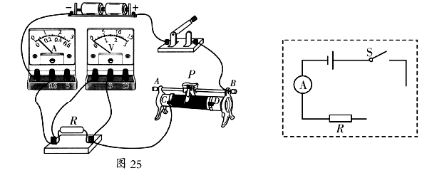

（3）下表是实验小组的测量记录，分析可知第 次实验记录的电流数据是错误的。
（4）剔除错误数据后，请在图26中画出电阻不变时，电流随电压变化的图像。
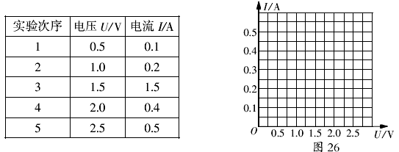

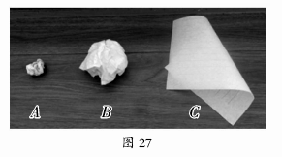
32．（6分） 科学事实告诉我们：“质量相同但形状不同的物体，它们在空气中下落的快慢由物体的形状决定”。小明和小红同学决定通过实验验证这一结论。
在无风的教室里，他们取三张相同的纸，将一张捏成紧实的纸团A，一张捏成蓬松的纸团B，一张保持原状的纸张C（如图27所示）。
（1）小明选取了A与B两物体做实验。小明实验时，应让两物体
下落，并观察比较 ；
（2）小红先后选取A与B、B与C、A与C三组物体做实验，小明只选取了A与B两物体做实验。你认为 同学实验方法更科学，理由是： 。
（3）实验观察到的现象是：紧实的纸团下落最快，原状的纸张下落最慢。由此可分析得出：引起“质量相同但形状不同的物体，它们在空气中下落快慢不同”的主要原因是 不同。

